CERTIFICAT D’APTITUDE PROFESSIONNELLE
MÉTIERS DE LA MODE – VÊTEMENT TAILLEUR

ÉPREUVE: EP2 Mise en œuvre de la fabrication
de tout ou partie d’un vêtement.

Durée de l’épreuve : 16 heures
Coefficient 10

Session 2022

Le sujet se compose de 5 pages numérotées de 1/5 à 5/5.
Dès que le sujet vous est remis, assurez-vous qu’il soit complet.

LE SUJET EST À RENDRE DANS SON INTÉGRALITÉ.

L’usage de tout modèle de calculatrice, avec ou sans mode examen, est autorisé.

Présentation du dossier sujet

Le sujet est composé :
- des compétences évaluées ; page 2
- du contexte de l’étude ; page 3
- d’un dossier candidat ; page 4 à 5
- d’un dossier ressources distincts. Page 1 à 13
Le dossier sujet et ressource sont distincts.

Compétences évaluées

C2.4 Régler, mettre en œuvre et maintenir en état les matériels. (Évaluer en cours d’épreuve)
C2.5 Appliquer une organisation au poste de travail. (Évaluer en cours d’épreuve)
C3.1 Effectuer les opérations de coupe. (Évaluer en cours d’épreuve)
C3.3 Procéder aux opérations d’entoilage. (Évaluer en cours d’épreuve)
C3.4 Procéder aux opérations d’assemblage et de montage
C3.5 Effectuer les opérations de repassage.
C3.6 Effectuer les opérations de finition.
C3.7 Effectuer les opérations de contrôle.

Consignes de travail
Vous répondrez au questionnement en vous référant aux documents techniques constituant le « dossier ressources » à chaque fois que cela est indiqué au niveau de la question.

Question 4 |  | DT7 | C2.3.2
Document technique concerné Codification à l’usage des correcteurs |  |  | 0 | 1 | 2 | 3

La lecture attentive du dossier ressources est vivement conseillée.

CONTEXTE DE L’ÉTUDE

A l'occasion du salon d'automne à Paris, les hôtesses d'accueil seront habillées d'un ensemble tailleur veste - jupe.
L'atelier " MODACCUEIL" est sollicité pour la fabrication du prototype de la veste "ACC20", dans un grade de qualité haut de gamme. Sous la responsabilité de la personne en charge de la fabrication des prototypes, vous réaliserez la veste.

Vous disposez d’:
- une planche à patron des éléments à couper en toile tailleur (planche B) ;
- un métrage de toile tailleur ;
- une bûche de tous les éléments coupés :
  - en lainage et polyester ;
  - en voile de coton, bande de biais pour l’assemblage toile pinces toile devant ;
  - en toile thermocollante ;
- une bobine de fil ;
- une paire d’épaulette ;
- une FG de 45 cm ;
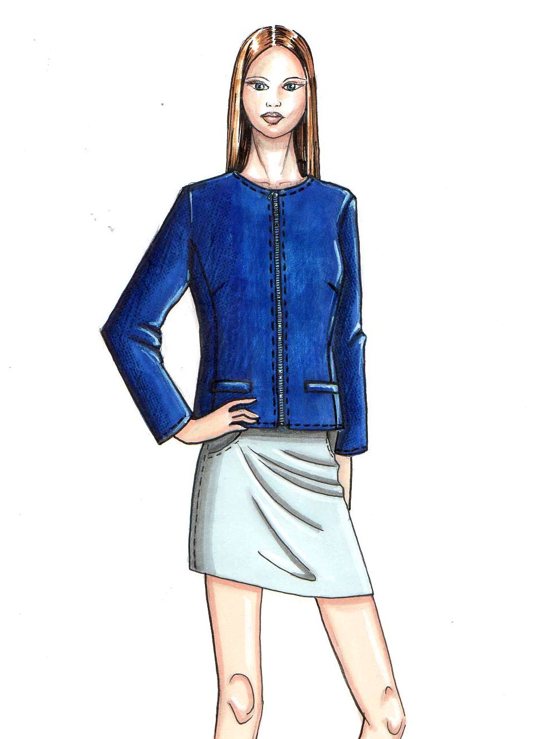
- une planche à patron est à votre disposition afin de vous permettre l’identification et le contrôle de vos éléments.

Dos
Devant

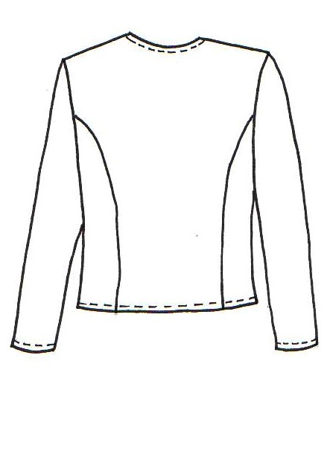
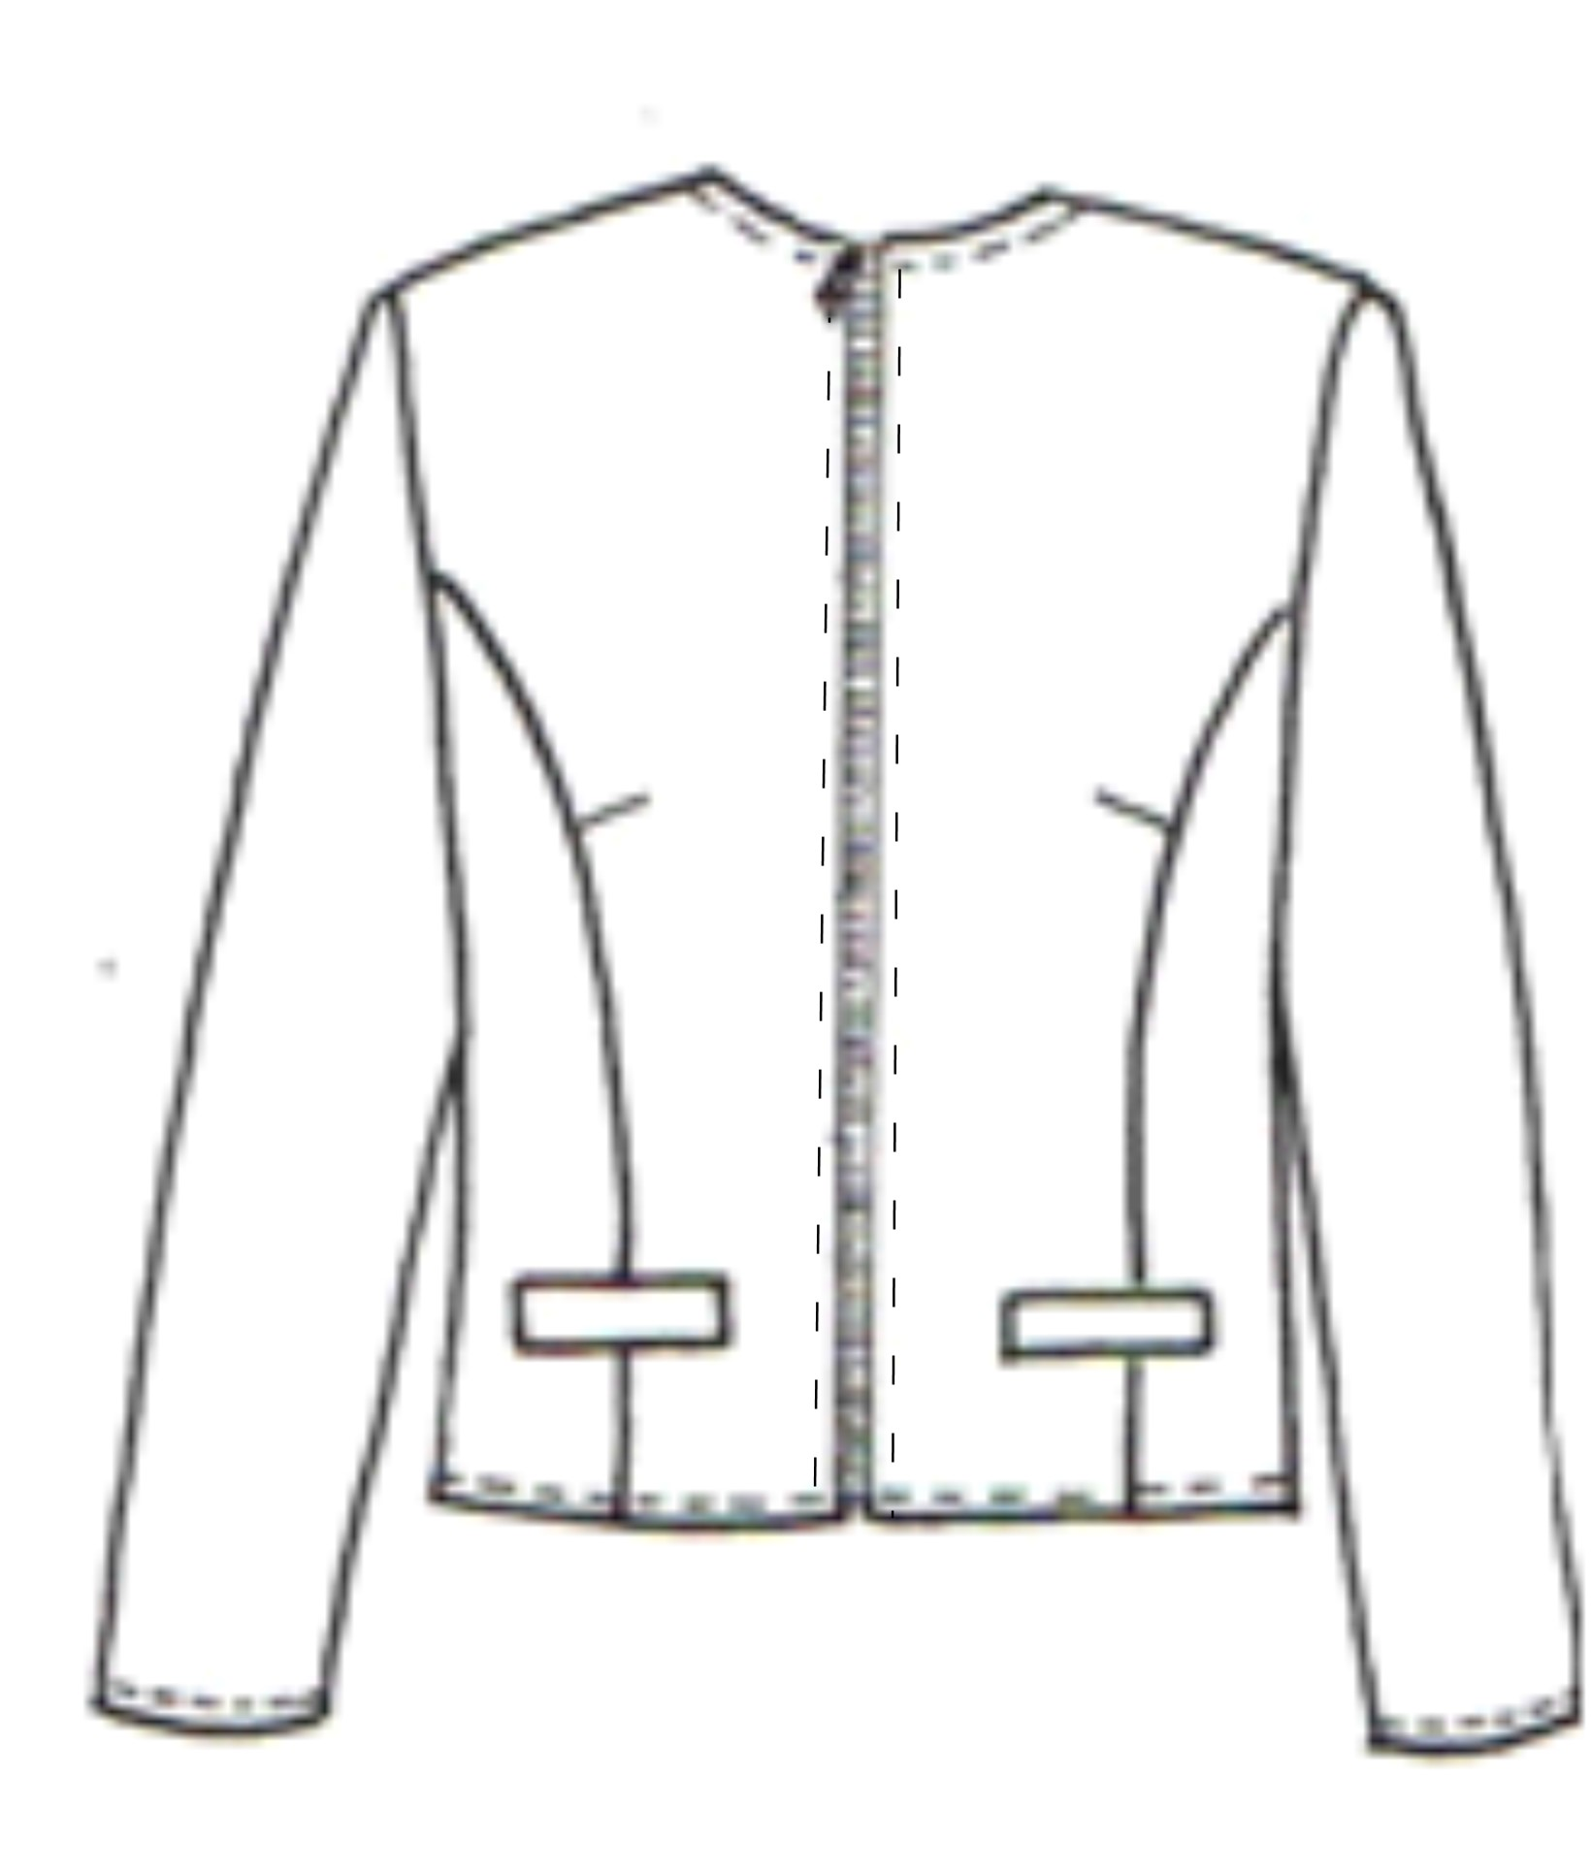

DOSSIER CANDIDAT

Étape 1 - Appliquer une organisation au poste de travail. DT1 DT2 |  |  |  |  |  |  |  |  | C2.5
 |  |  |  |  |  |  |  |  | - - | - | + | ++

(Évaluer en cours d’épreuve)

Organiser votre poste de travail et positionner rationnellement l’outillage et les matières d’œuvre nécessaire pour la réalisation de la veste « ACC20 ». Respecter les règles de sécurité et d’ergonomie.

Étape 2 - Régler, mettre en œuvre et maintenir en état les matériels. |  |  |  |  |  |  |  |  | C2.4.2 |  |  |  | C2.4.3/C2.4.4
 |  |  |  |  |  |  |  |  | - - | - | + | ++ | - - | - | + | ++
(Évaluer en cours d’épreuve)

2.1 Régler les matériels en fonction de la matière d’œuvre. (4 pts/cm)

2.2 Intervenir en cas de dysfonctionnement courant (exemple : casse de fil, aiguille)

Étape 3 - Effectuer les opérations de coupe DT2 DT3 |  |  |  |  |  |  |  |  | C3.1
 |  |  |  |  |  |  |  |  | - - | - | + | ++
(Évaluer en cours d’épreuve)

3.1 Placer et couper les éléments en toile en respectant les règles de sécurité.
3.2 Contrôler, repérer les éléments coupés de votre bûche.
3.3 Regrouper les éléments et fournitures du vêtement (cigarettes, épaulettes, renfort et/ou extra-fort…).

Étape 4- Effectuer les opérations d’assemblage DT4 DT5 DT6 |  |  |  |  |  |  |  |  | C 3.4
 |  |  |  |  |  |  |  |  | - - | - | + | ++
4.1 Réaliser la veste « ACC20 » en suivant la gamme de montage.
4.2 Plaquer l’étiquette d’anonymat au bas du milieu dos de la veste.

Étape 5- Procéder aux opérations d’entoilage DT4 DT5 DT6 |  |  |  |  |  |  |  |  | C3.3
 |  |  |  |  |  |  |  |  | - - | - | + | ++

(Évaluer en cours d’épreuve)

Procéder à l’entoilage de la veste en respectant l’ordre chronologique de la gamme de montage.

Étape 6 - Effectuer les opérations de repassage DT6 |  |  |  |  |  |  |  |  | C3.5
 |  |  |  |  |  |  |  |  | - - | - | + | ++

Réaliser les opérations de repassage :
- en cours de fabrication ;
- en fin de fabrication.

Étape 7 - Effectuer les opérations de finition DT 6 |  |  |  |  |  |  |  |  | C 3.6
 |  |  |  |  |  |  |  |  | - - | - | + | ++
7.1 Poser les épaulettes.
7.2 Remplier et baguer le bas de la veste et le bas des manches.

